周年庆回馈活动UI需分

杨煜

# 入口

## 活动中心入口

* 玩家可以在世界地图，点击活动中心按钮，进入活动主界面；
* 活动中心按钮有闪烁效果,并且用户点击之后,本日之内不再闪烁(不论是否重新登录客户端)

### 1.1.1 资源需求

### 1.1.2 活动主界面

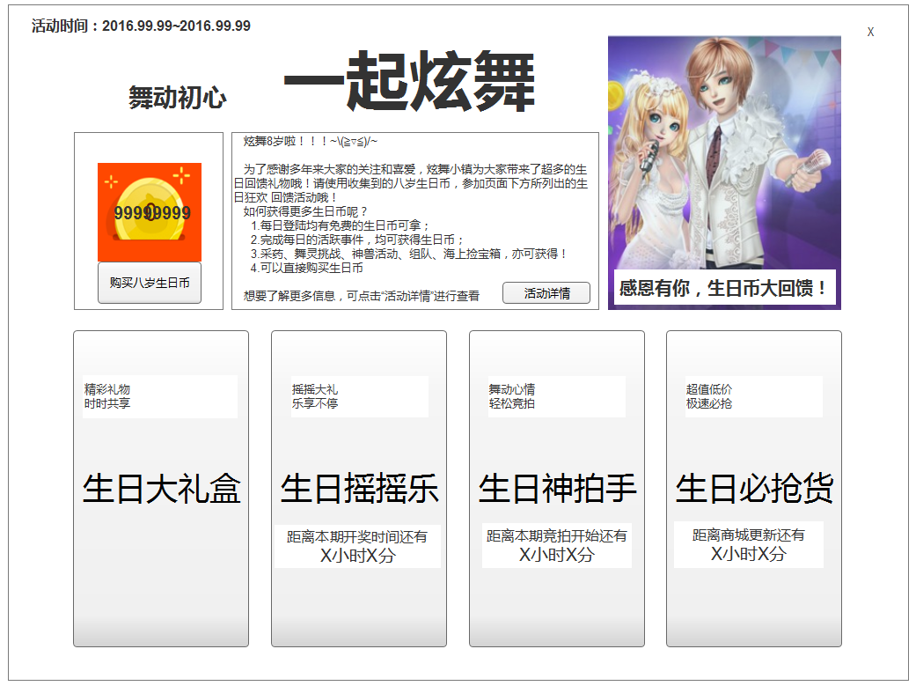

刷新规则：

1，**生日摇摇乐,生日神拍手,生日必抢货**

1. 界面打开时

### 倒计时结束时刷新

1. 生日摇摇乐结束,文字提示:开奖已结束
2. 生日神拍手结束,文字提示:拍卖已结束
3. 生日必抢货结束,文字提示:商城不再更新
4. 返回时将数据传递回来刷新

**2，购买八岁生日币**

1）界面打开时；

2) 当玩家购买生日币完成后刷新；

**3，活动时间,活动详情**

1) 进入界面时刷新;

关闭规则

**1，界面关闭规则**

1. .点击右上角关闭按钮

2).活动结束,点击任意按钮(除右上角关闭),弹出活动结束的提示框，文字如下：“对不起，活动已经结束了”，点击提示框中的<确定>按钮后，关闭该提示框与活动主界面

### 1.1.3 功能需求列表

（1）活动主界面为全屏界面

（2）左上角活动时间：显示活动的时间。其中“mm月dd日~mm月dd日”段：

前一组mm月dd日，mm和dd读取配置中活动开始时间的月和日。

后一组mm月dd日，mm和dd读取配置中活动结束时间的月和日。

1. “购买八岁生日币”：为固定文字
2. 生日币数量为消息请求结果.显示最多99999999 八个9
3. 活动详情按钮

点击活动详情按钮,用系统浏览器打开周年庆回馈活动介绍页

1. 宣传图及小标题
2. 由策划和产品商议后决定效果图和标题；
3. **查看详情按钮：**所跳转的外部网页链接由运营提供。
4. 活动主界面右上端:点击后用系统浏览器打开周年庆服饰网页.

**2 摇摇乐更多中奖信息**

点击 <查看更多中奖信息>:点击后,点击弹框.(非全屏)

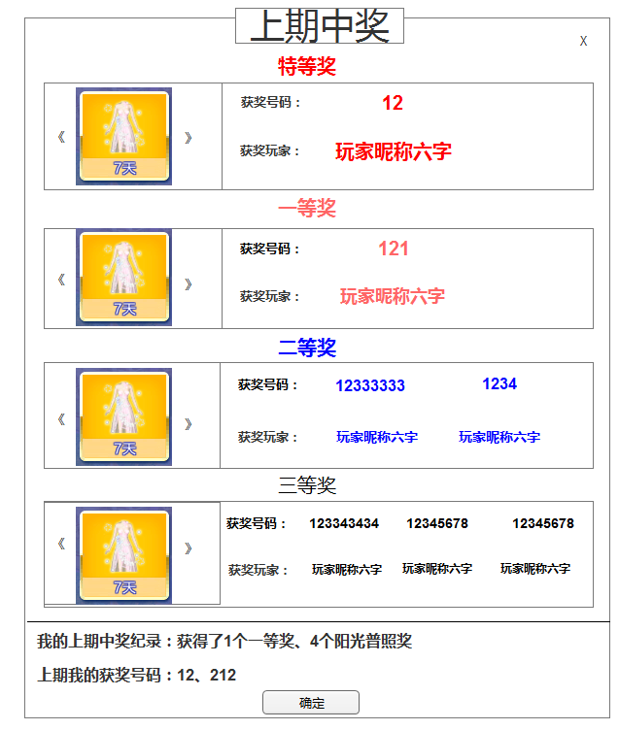

1. .弹出上期中奖界面.
2. 右上角有个X关闭
3. 左边图片鼠标移入会有物品描述tips.点击翻页按钮可看余下奖励.
4. 中下端显示:文字“我的上期中奖纪录：获得了1(数量)个一等(奖项)奖、2(数量)个二等(奖项)奖”和“上期我的中奖号码：12、212(号码)”
5. 如果没有购买摇奖券,则中下端显示文字:”您上期未购买摇奖券哦！”
6. 弹出这个框的时候,不可能出现无中奖数据的情况.
7. 当只中了阳光普照奖,显示如下

我的上期中奖纪录：获得了10个阳光普照奖

上期我的中奖号码: 无

关闭规则

**1，界面关闭规则**

1. .点击右上角关闭按钮
2. .点击确定按钮

刷新规则：

**1，界面刷新规则**

1. .每次进入刷新
2. **生日神拍手**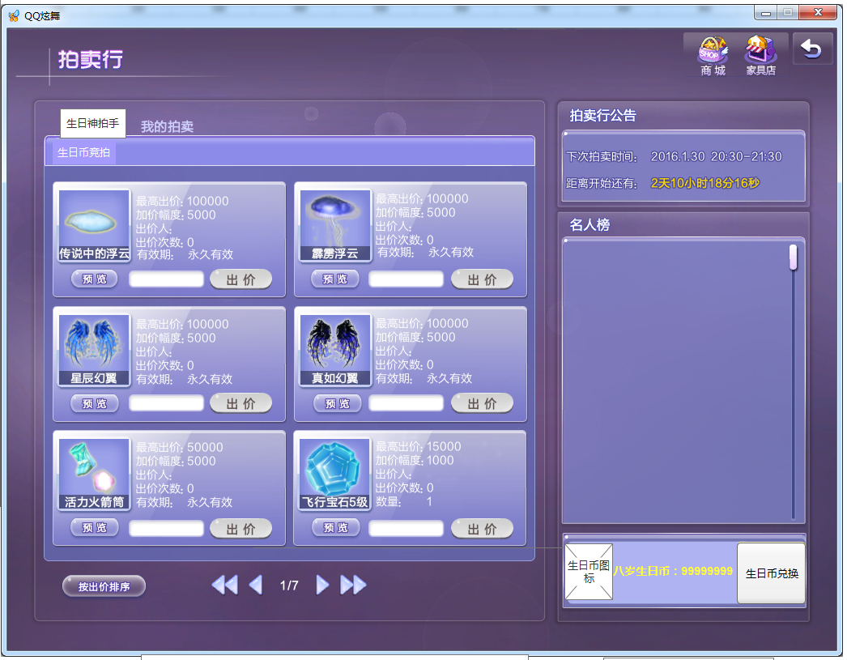

1.原界面迭代.

* + 物品显示规则与原:<精品拍卖>的显示规则完全相同
  + 没有拍卖进行时，显示规则仍与<精品拍卖>的显示规则相同

2.当玩家正在进行拍卖时,界面显示修改:

拍卖公告显示:

* + - * 显示生日币拍卖的下次拍卖时间和距离开始时间
      * 当没有拍卖时，拍卖行公告上显示文字：“近期没有拍卖”

名人堂修改：名人堂中只显示生日币拍卖信息

* + - * 生日币拍卖信息为：“玩家昵称六字以XX八岁生日币拍得A物品（时效或数量）”
        + XX表示最后玩家拍得该物品消耗的生日币的数量
        + A物品表示玩家拍得的物品
      * 按照原规则显示名人堂的信息，信息的排序规则按照原逻辑，默认排序即可

货币区域修改：

* + - 将原货币图标修改为生日币图标(图标替换)
    - 将原来的点券与G币文字区域修改为文字：“八岁生日币：XXX”
      * XXX表示玩家拥有生日币的数量
      * XXX的最大值为99999999，超过后不再增加
    - 将<点券兑换>按钮修改为<生日币兑换>按钮
      * 点击该按钮，直接弹出快捷购买生日币的弹框，与上述主界面点击<购买八岁生日币>的显示逻辑一致
    - 其余的显示规则不改变，包括无生日币拍卖活动时，显示也是如此

1. 文字修改:
   * 1. 所有“点券”修改为“八岁生日币”
     2. 广播中的文字”拍卖活动”修改为”生日神拍手活动”
     3. 收到的拍卖邮件(邮件在哪?),邮件标题改为”竞拍生日币退还”
     4. 邮件内容将”竞拍”改成”生日神拍手竞拍”

* 4.周年庆回馈活动所在的版本期间.不开 启点券拍卖.即在该版本不会再出现<精品竞拍>分页